ESCUELA SUPERIOR POLITÉCNICA DEL LITORAL

FACULTAD DE CIENCIAS NATURALES Y MATEMÁTICAS DEPARTAMENTO DE FÍSICA

SEGUNDA EVALUACIÓN DE FÍSICA A FEBRERO 18 DE 2015

SOLUCIÓN

Analice las siguientes preguntas y determine cuál o cuáles opciones son válidas (3 puntos c/u)

1) ¿Qué condición(es) se debe(n) cumplir para que se le pueda aplicar las leyes de Newton a un objeto?
a) Velocidades del objeto pequeñas comparadas con la velocidad de la luz b) Sistema de referencia inercial
c) El objeto se mueva sin aceleración
d) La referencia no se mueva
e) La referencia no se acelera con respecto a un sistema referencial inercial

Respuesta(s): a, b, e

2) ¿Qué consideración(es) hay que tener en cuenta al describir el movimiento de un cuerpo?
a) En el movimiento el cambio de posición es relativo a otro cuerpo
b) En el movimiento el cambio de posición es relativo a una forma de medir el tiempo c) El movimiento es una propiedad absoluta de los cuerpos como la masa
d) Si un observador determina que un cuerpo se mueve todo observador dirá que hay movimiento
e) Si un observador determina ausencia de movimiento ningún observador podrá ver movimiento en el mismo cuerpo

Respuesta(s): a, b

3) ¿Cuál(es) podría(n) ser el(los) motivo(s) para que cambie el movimiento de un cuerpo? a) En sistemas referenciales inerciales se necesita fuerza para cambiar el movimiento b) Una variación de masa produce cambio en el movimiento sin necesidad de fuerza
c) Una fuerza externa que produce torque es capaz de producir cambios en el movimiento de un cuerpo
d) Una fuerza interna que produce torque sobre un objeto es capaz de producir cambios en el movimiento

Respuesta(s): a, b, c

4) Si un sistema de partículas cambia su energía cinética, ¿cuál(es) podría(n) ser la(s) causa(s)?
a) Fuerzas externas que hagan trabajo b) Fuerzas internas que hagan trabajo c) Fuerzas internas que generen calor
d) Fuerzas perpendiculares a la velocidad
e) Fuerzas internas en sistemas rígidos

Respuesta(s): a

5) ¿Cuál(es) podría(n) ser la(s) causa(s) para que la cantidad de movimiento angular de un sistema rígido cambie?
a) Fuerzas externas que generen torque
b) Fuerzas que apunten a un centro en todo momento c) Fuerzas radiales
d) Fuerzas de igual magnitud y sentidos contrarios que actúen en un punto del sistema

Respuesta(s): a

6) Si un cuerpo oscila armónicamente, ¿qué condición(es) debería cumplir?
a) Debe estar sometido a una fuerza restauradora
b) La fuerza restauradora debe ser proporcional al desplazamiento del cuerpo c) Debe actuar sobre él una fuerza constante no nula
d) El cuerpo debe mantener su rapidez constante
e) El cuerpo debe mantener constante su momento angular

Respuesta(s): a, b

7) ¿Cuál podría ser una condición suficiente para que un cuerpo en el campo gravitacional de la Tierra no escape y se quede en una trayectoria cerrada?
a) Su energía mecánica debe ser negativa
b) Su energía cinética no debe superar al negativo de su energía potencial en la superficie de la tierra c) La fuerza que siente el cuerpo está dirigida hacia la Tierra
d) La fuerza que ejerce la Tierra sobre el cuerpo no realice ningún trabajo
e) La fuerza que ejerce la Tierra realice torque

Respuesta(s): a, b

TEMA 1 (10 PUNTOS)
En el instante que un bloque de 2.0 kg se encuentra deslizándose con una rapidez de 3.0 m/s sobre una superficie con un coeficiente de fricción cinética μ = 0.10, un martillo lo golpea y le ejerce una fuerza cuyo módulo varía como se indica en la gráfica.

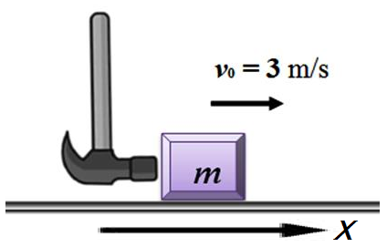
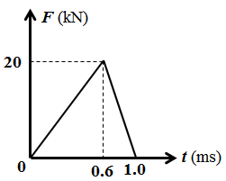

a) ¿Qué impulso recibió el bloque a causa del golpe del martillo? (3 puntos)

El martillo produce un impulso igual al área de la gráfica

J = (20×103)(1.0×10− 3)/2i= 10 i N⋅s

b) ¿Qué rapidez adquiere el bloque debido a este impulso? (3 puntos)

Utilizamos el teorema del impulso y la cantidad de movimiento

J = mv − mv0

v = v0 + J/m= 3.0 i + 10 i /2.0

v = 8.0 i m/s

c) ¿Al cabo de que tiempo, luego de producido el golpe, el bloque se detendrá? (4 puntos)

La única fuerza que actúa durante el recorrido es la fricción cinética

f = μN = μmg = (0.10)(2.0)(9.8) = 1.96 N

F = m a → −1.96 i = 2.0a → a = −0.98 i m/s2

$$a=\frac{dv}{dt}→v=-0.98t+C$$
$$Para t=0 v=8\frac{m}{s}→C=8 y v=8-0.98t$$
$$Para t=t^{*} el bloque se detiene v=0=8-0.98t^{*} →t^{*}=\frac{8}{0.98}=8.16 s$$

TEMA 2 (10 PUNTOS)
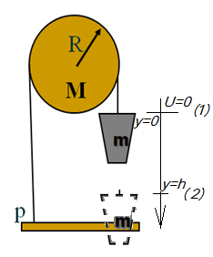
Un cuerpo de masa m = 2.0 kg se mantiene en reposo a cierta altura del piso mientras que la cuerda que lo sostiene se encuentra enrollada (con varias vueltas) a una gran polea de masa M = 4.0 kg y radio R = 50 cm y del otro extremo la cuerda se encuentra atada al punto p. En determinado instante el nudo de la cuerda en el punto p se desata, el cuerpo empieza a descender y la cuerda no desliza.
a) ¿Cuántos centímetros de cuerda se habrán desenrollado justo cuando la energía cinética del cuerpo sea de 24.5 J? (4 puntos)

Escogiendo como sistema a la polea con la masa, las fuerzas internas no realizan trabajo y la única fuerza externa que realiza trabajo es el peso del cuerpo que es una fuerza conservativa, por lo que la energía mecánica del sistema se conserva:

$$E=\frac{1}{2}mv^{2}+\frac{1}{2}Iω^{2}-mgy=const$$
Si comparamos el punto inicial (1) y=0, con el punto donde la K=24.5 J (2) y=h

$$E_{1}=E_{2} → 0= \frac{1}{2}mv^{2}+\frac{1}{2}Iω^{2}-mgh$$
$$Donde v=ωR I=\frac{1}{2}MR^{2}$$
$$Usando el dato que en \left(2\right) \frac{1}{2}mv^{2}=24.5 J→0=24.5+\frac{1}{4}MR^{2}{\frac{v}{R^{2}}}^{2}-mgh$$
$$0=24.5+\frac{1}{2}\left(\frac{1}{2}mv^{2}\right)M\frac{1}{m}-mgh$$
$$0=24.5+\frac{1}{2}\left(24.5\right)\frac{4}{2}-2gh→h=\frac{49}{19.6}=2.5 m$$

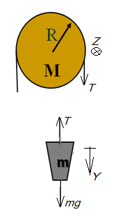
b) ¿Qué cantidad de energía cinética total tiene el sistema hasta ese instante? (3 puntos)

$$K=\frac{1}{2}mv^{2}+\frac{1}{2}Iω^{2}=24.5+\frac{1}{2}\left(\frac{1}{2}mv^{2}\right)M\frac{1}{m}=24.5+\frac{1}{2}\left(24.5\right)\frac{4}{2}=49 J$$

c) ¿Cuál es la aceleración angular de la polea en ese instante? (3 puntos)
$$Para la polea y para la masa m por separado:$$
$$TR=\frac{1}{2}MR^{2}α mg-T=ma a=αR$$
$$Despejamos T=mg-mαR$$
$$Reemplazamos: mg-mαR=\frac{1}{2}MRα$$
$$De donde: α=g=9.8 rad/s^{2}$$

TEMA 3 (10 PUNTOS)
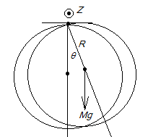
Un adorno navideño con forma de esfera hueca de masa M = 0.015 kg y radio R = 0.050 m se cuelga de una rama con un lazo de alambre unido a la superficie de la esfera. Si el adorno se desplaza una distancia corta y se suelta, como se muestra en la figura, oscila como péndulo con fricción despreciable, con el eje de rotación en su superficie. El momento de inercia de una esfera hueca, con respecto a su centro de masa, es (2/3)MR2.

- Demuestre que para estos pequeños desplazamientos el adorno realiza un movimiento armónico simple (6 puntos)
$$\sum{\vec{τ}}=I\frac{d^{2}\vec{θ}}{dt^{2}}$$

$$-MgRsin\left(θ\right)=\left(\frac{2}{3}MR^{2}+MR^{2}\right)\frac{d^{2}θ}{dt^{2}}→$$
$$\frac{d^{2}θ}{dt^{2}}+\frac{3g}{5R}\sin\left(θ\right)=0$$
$$Para angulos pequeños:\sin\left(θ\right)≈θ \frac{d^{2}θ}{dt^{2}}+\frac{3g}{5R}θ=0 Ecuacion del MAS$$
b) Calcule su periodo (4 puntos)

$$De la ecuacion: \frac{d^{2}θ}{dt^{2}}+\frac{3g}{5R}θ=0→ω=\frac{2π}{T}=\sqrt{\frac{3g}{5R}} →$$
$$T=2π\sqrt{\frac{5R}{3g}}=2π\sqrt{\frac{5(0.05)}{3(9.8)}}=0.58 s$$

TEMA 4 (9 PUNTOS)
Ganimedes es una de las lunas de Júpiter. La siguiente información es proporcionada:

❖ Radio promedio orbital de Ganimedes = 1.1 × 109 m
❖ Periodo orbital de Ganimedes = 6.2 × 105 s
❖ Constante gravitacional G = 6.7 × 10−11 Nm2kg−2

a) Determine la magnitud de la intensidad del campo gravitacional de Júpiter en la superficie de
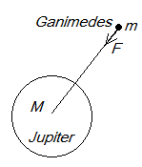
Ganimedes (5 puntos)

La intensidad del campo gravitacional de Júpiter en Ganimedes es:
$$g=\frac{F}{m} donde F es la fuerza gravitacional que siente Ganimedes$$
$$por la atraccion de Jupiter y m es la masa de Ganimedes.$$
$$De donde: g=\frac{\frac{GMm}{d^{2}}}{m}=G\frac{M}{d^{2}}$$
$$Como Ganimedes realiza un movimiento circular:$$
$$G\frac{Mm}{d^{2}}=m{\left(\frac{2π}{T}\right)}^{2}d→G\frac{M}{d^{2}}={\left(\frac{2π}{T}\right)}^{2}d$$
$$g=\frac{4π^{2}}{T^{2}}d=\frac{4π^{2}}{{(6.2x10^{5})}^{2}}1.1x10^{9}=0.11\frac{N}{kg}≡0.11m/s^{2}$$
b) Estime la masa de Júpiter (4 puntos)

$$Segun el movimiento circular Ganimedes obece a la ecuacion:$$
$$G\frac{Mm}{d^{2}}=m{\left(\frac{2π}{T}\right)}^{2}d→M=\frac{4π^{2}d^{3}}{GT^{2}}→$$
$$M=\frac{4π^{2}{(1.1x10^{9})}^{3}}{{6.67x10}^{-11}{(6.2x10^{5})}^{2}}=2.0x10^{27}kg$$

TEMA 5 (10 PUNTOS)
Dos escaleras, de 4.00 m y 3.00 m de longitud, tienen una bisagra en el punto A y están atadas por una cuerda horizontal 0.90 m arriba del piso, como se muestra en la figura. Las escaleras pesan 480 N y 360 N, respectivamente, y el centro de gravedad de cada una está en su centro. Suponga que el piso está recién encerado y no tiene fricción.
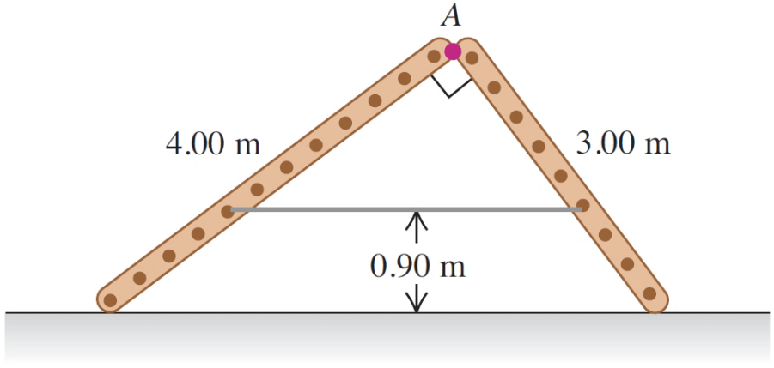

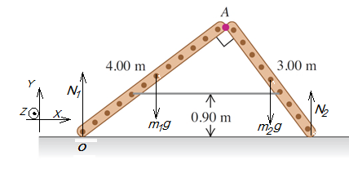
- Calcule la fuerza hacia arriba en la base de cada escalera (4 puntos)

Según el DCL de la escalera en ausencia de fricción:
$$En Y: N_{1}+N_{2}-m_{1}g-m_{2}g=0$$
$$En Z los torques segun O:$$
$$-m_{1}g\left(2\right)\frac{4}{5}-m_{2}g\left(5-1.5\left(\frac{3}{5}\right)\right)+N_{2}\left(5\right)=0$$
$$Despejando N_{2}=\frac{m_{1}g\left(1.6\right)+m_{2}g\left(4.1\right)}{5}=448.8 N$$
$$N_{1}=-N_{2}+m_{1}g+m_{2}g=-448.8+480+360=391.2 N$$

- Determine la tensión en la cuerda
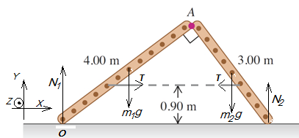
La tensión en la cuerda aparece si eliminamos la cuerda del DCL. Equilibrio de torques según el punto A solo para la escalera de la izquierda:
$$m_{1}g\left(2\right)\frac{4}{5}+T\left(4\frac{3}{5}-0.9\right)-N_{1}\left(4\right)\frac{4}{5}=0$$
$$De donde$$
$$T=\frac{391.2(3.2)-480(1.6)}{1.5}=322.6 N$$

- Calcule la magnitud de la fuerza que una escalera ejerce sobre la otra en A (3 puntos)
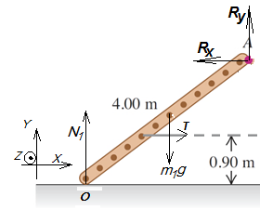

La fuerza en A aparece en el DCL de una de las escaleras.

$$Para las fuerzas en X: T-R_{x}=0$$
$$De donde R_{x}=T=322.6 N$$

$$Para las fuerzas en Y: N_{1}+R_{y}-m_{1}g=0$$
$$De donde R_{y}=480-391.2=88.8 N y$$
$$R=\sqrt{{322.6}^{2}+{88.8}^{2}}=334.6 N$$

